“工大出版社杯”第十六届西北工业大学数学
建模竞赛暨全国大学生数学建模竞赛选拔赛题目
A 题

密封号 |  | 2015年5月4日

剪 切 线

密封号 |  | 2015年5月4日

理 学院 第 130 队

 | 队员1 | 队员2 | 队员3
姓名 | 陈凯文 | 廖业国 | 卢垣瑾
班级 | 01011301 | 09011304 | 11081402

装 订 线

电阻率插值加密及成像问题
摘要
本文针对电阻率插值加密及成像问题进行研究，采用了三线性插值(Trilinear Interpolation)和距离加权反比插值法（Inverse Distance Weighted Method）两种计算方法分别对规则网格状的电阻率进行插值加密，确保了插值前与插值后极值的大小相等且出现的位置不改变，利用Matlab编程获得了网格大小为1m*1m*1m的三维电阻率数据。对两种插值方法获得的电阻率数据进行了平均值和标准差的求算，比较了两种方法的计算量。利用surf函数绘制了插值前与插值后同一切面的颜色图以及两种计算方法之间的颜色对比图。使用交叉验证(Cross-validation)对两种计算方法分别进行了比较并获取了两种计算方法针对一定样本的统计学平均误差和均方误差。提出了一种根据平均误差和均方误差评价插值效果好坏的指标值，并对两种插值方法的插值结果进行了定量的比较。

关键：三线性插值、距离加权反比插值、交叉验证、surf函数、平均误差、均方误差
一、问题重述
电阻率是用来表示各种物质电阻特性的物理量。为了减少生活工作中因为电阻而产生的损失，我们需要加快对电阻率研究的步伐。然而由于技术与测量成本等原因，我们不能对一个物体进行密集测量，只能等间隔的选取部分点进行测量。而实际中我们却需要更多位置的数据，这时候我们就可以利用数据差值加密的方法，并且绘制成可见明了的图像，根据已知位置的数据得到更多位置的数据。
现给出了某空间三维体电阻率数据文件，每一行为一个数据点，第一列为x坐标，第二列为y坐标，第三列为z坐标，第四列为对应坐标点的电阻率值。这个数据文件中给出的坐标网格大小是10m*10m*10m，要求通过插值加密后获得网格大小为1m*1m*1m的三维电阻率数据，必须保证插值后的电阻率数据极值（包含最大值和最小值）与插值前的电阻率数据极值相等，并且极值出现的坐标位置相同。另外，必须保证插值后的电阻率数据三维成像结果与插值前的电阻率数据三维成像结果形态基本一致，只是前者像素更高。
现在通过已给条件，我们将对以下问题进行研究。
1.给出符合条件的两种计算方法，并给出相应数学公式，证明的方法插值后的电阻率数据极值与位置不变。采用给出的两种方法，分别计算出空间某点(45.8,-32.7,68.2)处的电阻率数值。
2.利用1中给出的两种方法，分别计算出网格大小为1m*1m*1m的三维电阻率数据，要求给出详细的计算流程，并对两种方法的计算量或计算复杂性进行评估。同时给出原网格数据及采用两种方法加密网格后数据的平均值与标准差。
3.对加密网格后的直观效果，可采用颜色图展示。采用这种方法，请对切片Z=0,50分别给出原数据，两种方法加密网格后数据的颜色对比图。另外分别对切片X=82，Y=47, Z=88 ，请给出两种加密方法得到数据的颜色图。
4.对不同的插值加密方法的效果，能否给出定量的指标。请对给出的指标，分别计算出采用的两种不同加密方法得到数据的指标值，并给出合理的评价。
二、问题分析
2.1 概论
这是一个数据预测问题，根据所掌握的大量数学知识，使得数据达到最精准化。问题的特点在于数据量大，灵活性较高，方法性较强。难点在于算法的设计及编程的实现，要对大量的数据进行掌握与规整。
2.2.1 问题一
对于问题一，要求给出符合条件的两种计算方法，并证明插值后的电阻率数据极值与位置不变，因此将测量电阻率的问题转化成数学模型进行求解，可以利用三线性插值和IDW反距离加权插值方法，结合给出的大量数据，进行证明。要求计算出空间某点(45.8,-32.7,68.2)处的电阻率数值，即利用以上两种方法给出恰当的数学关系式并代入数值即可。
2.2.2 问题二
用Matlab编写函数实现两种计算方法，利用循环遍历所有给出的数据点单元格，得到网格大小为1m*1m*1m的三维电阻率数据。用matlab自带的main()函数和std()函数。分别求出一个单元格两种方法的计算量并进行比较。
2.2.3 问题三
对于加密网格后的颜色图，我们可以输入计算得到的数据，利用Matlab使其成像
2.2.4 问题四
第四个问题要求采用的两种不同加密方法得到数据的指标值，我们选择利用以上所述两种方法，假设研究变量为Z(x)在采样点x_{i}，i=1，2，...，N处的属性值Z(x_{i})，i=1，2，...，N，其他点的属性值保持不变，利用剩下的N-1个点的属性值，插值计算被删除的采样点上的属性值z*(x_{i})，并对N个插值计算结果与实际的操作进行比较，进行误差的统计学分析，并且对这两种方法进行交叉验证比较，得出合理的评价。^{【3】}
三、基本假设和符号说明
3.1基本假设
- 假设插值点的函数值仅与其邻近的8个已知点有关，忽略距离更远的已知点对其造成的影响。
- 假设不考虑截断误差和舍入误差。
- 假设单元格边缘上的点和单元格内部的点没有差异。

3.2符号说明
符号 | 符号说明
d_{i} | 三维空间距离
u | 调节距离权倒数的指数，一般取u=2
C_{i} | 空间中的点
p | 特征点向量[x₀,y₀,z₀,v₀]

- 模型的建立与求解
4.1 问题一模型的建立与求解
4.1.1 模型的建立
计算方法一（三线性插值法）方法描述^{【1】}：
①对任意一个x∈[-100,100],y∈[-100,100],z∈[-100,100]的点C（x,y,z）,在该点周围寻找坐标为10的整数倍的已经给出函数值的已知点，设分别为C_{000，}C₀₁₀，C_{100，}C_{110，}C₀₀₁，C₁₀₁,C₀₁₁,C₁₁₁,八个点构成一个单元。先求出与C点x坐标相同的点，设分别为C₀₀(x,y₀,z₀),C₁₀(x,y₁,z₀),C₀₁(x,y₀,z₁)和C₁₁(x,y₁,z₁)，四个点的函数值可由下列公式求得,其中V为该点的函数值,
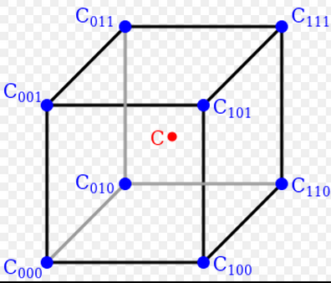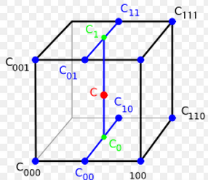
②对y坐标进行插值，选取与上述四个点x坐标相同，y坐标与C相同的点C₀(x,y,z₀)和C₁(x,y,z₁)，C₀和C₁的函数值可由下列公式求得：

③对z坐标进行插值，C点的函数值：

即可求得立方体内任意一点的函数值，对整个空间单元格进行遍历，得到所有要求点的函数值。

计算方法二（IDW反距离加权插值）方法描述^{【2】}：
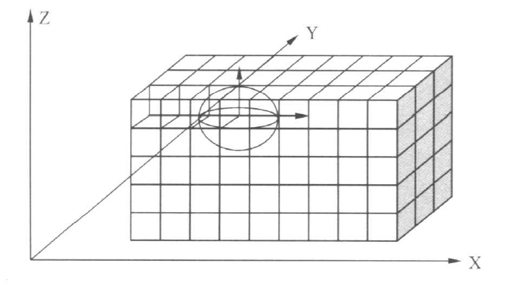
对空间内任一点C(x，y，z)，按距离搜索距离C点最近的8个已经给出函数值的已知点，并以此八个点建立单元格。在单元内的八个顶点C_{i}（x_{i}，y_{i}，z_{i}）（i=1~8）的函数值为V_{i。}C点的函数值大小和八个顶点的函数值V_{i}具有密切的联系，可以看做是这些点贡献之和的结果。考虑到各顶点到C点距离大小不同，贡献程度不等，距离越大贡献程度越小。因此，为突出各顶点对C点的贡献随着距离的变化，对距离进行指数变换且以距离指数的倒数为权重，对顶点的函数值进行加权平均，得出C点的函数值V。
其中，C点到各顶点C_{i}的距离按三维空间欧几里得距离公式计算：

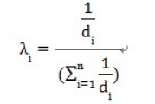
d_{i}=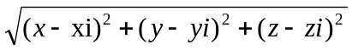 （i=1~8）

则根据C点到各顶点C_{i}的距离d_{i}和顶点C_{i}上的函数值V_{i}可以计算出C点的函数值V为
V(x,y,z)=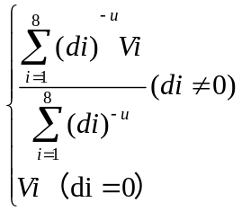

所以公式最终化为

V(x,y,z)=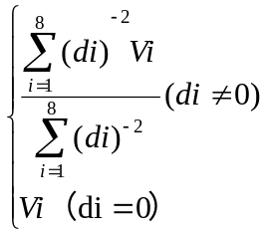

4.1.2 模型的求解
4.1.2.1证明极值位置不变：
计算方法一（三线性插值法）的求解如下：
由题意可知，假设插值以前最大值为C_{max}，最小值为C_{min，}与C_{max}共同单元的其他五个点C₀，C₁，C₂，C₃，C₄，C₅均小于C_{max}。
假设任意新插入的点为C_{i，}参考点为C₀和C₁，则
C_{i}=V₀*(1-θ) +V1*θ，θ∈(0,1),
C_{i}=θ*(V₁-V₀)+V₀ θ∈(0,1),
可知C_{i}<max{V₁,V₀}，且C_{i}>min{V_{I},V₀}
由以上讨论可得所以有插入节点的函数值大小在两基点之间，由于最终求得的C的函数值为多次重复线性插值，其大小必定小于C_{max，}大于C_{min.。}所以新插入的节点函数值均小于插值前的最大值，大于插值前的最小值。即极值的大小和位置不变。
证毕。

计算方法二（IDW反距离加权插值）的求解如下：
由加权平均数的定义
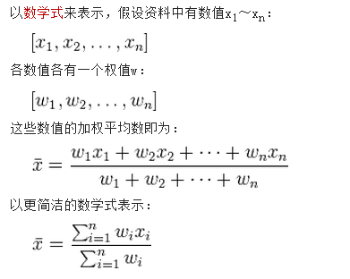

可知加权平均数小于max{x_{i}},大于min{x_{i}}（i=1~8）所以单元格内的极值一定在顶点上取到。推广到所有单元格上可知插值后的极值与插值前极值大小和位置不变。插入节点的函数值一定小于已经给出点上的最大值，大于给出点上的最小值。

4.1.2.2 计算出空间(45.8,-32.7,68.2)处的电阻率数值
计算方法一（三线性插值法）的求解如下：
单元格 8个数据点如下
X Y Z f
40 -40 60 190.394155960101
40 -30 60 193.958163775726
50 -40 60 191.239592965821
50 -30 60 194.573290484769
40 -40 70 193.057584681518
40 -30 70 194.854187353825
50 -40 70 193.355518087153
50 -30 70 194.965496055207
X0=40; X1=50; Y0=-40; Y1=-30; Z0=60; Z1=70;
V[X0,Y0,Z0]=190.394155960101;
V[X0,Y1,Z0]=193.958163775726;
V[X1,Y0,Z0]=191.239592965821;
V[X1,Y1,Z0]=194.573290484769;
V[X0,Y0,Z1]=193.057584681518;
V[X0,Y1,Z1]=194.854187353825;
V[X1,Y0,Z1]=193.355518087153;
V[X1,Y1,Z1]=194.965496055207;

求得:
xd=0.58 yd=0.73 zd=0.82
C00=190.8845 C10=194.3149 C01=193.2304 C11=194.9187
C0=193.3887 C1=194.4629
C=194.2695

所以，采用三线性插值得到（45.8,-32.7,68.2）点的函数值为194.2695

计算方法二（IDW反距离加权插值）的求解如下：
距离(45.8,-32.7,68.2)最近的8个数据点如下
X Y Z V
40 -40 60 190.394155960101
40 -30 60 193.958163775726
50 -40 60 191.239592965821
50 -30 60 194.573290484769
40 -40 70 193.057584681518
40 -30 70 194.854187353825
50 -40 70 193.355518087153
50 -30 70 194.965496055207

d_{i}=[ 12.4165 10.4005 11.7546 9.6005 9.4958 6.6461 8.6122 5.3075] i=1-8

R=(1/d_{i})^2=[0.0065 0.0092 0.0072 0.0108 0.0111 0.0226 0.0135 0.0355] i=1~8

V_{i}=[190.394155960101
193.958163775726
191.239592965821
194.573290484769
193.057584681518
194.854187353825
193.355518087153
194.965496055207]

V=R*V+/sum(R)

V=193.9735

所以由公式可得(45.8,-32.7,68.2)处的电阻率数值大小为193.9735

4.2 问题二模型的建立与求解
4.2.1 模型的建立
三线性插值法：
已知：三线性插值的结果与插值计算的顺序没有关系，也就是说，按照另外一种维数顺序进行插值，例如沿着 、 、 顺序插值将会得到同样的结果。这也与张量积的交换律完全一致。
三线性插值先计算单元格12条线上的点，算出每条线上所需的9个点的数值。然后计算每个面上的81个点，最后计算单元体内一点的数值。
子函数rt=g(data,x,y,z)寻找对应函数值：根据参数x,y,z，在原数据表格矩阵data中寻找坐标为(x,y,z)的点，并将该点的函数值赋值给rt。
子函数rt=q(p1,p2,v1,v2)一维线性插值：根据x,y,z中的某一方向的坐标p1，p2（x坐标或y坐标或z坐标）和函数值v1，v2，将p1，p2等距离分成10份，即在其中插入9个节点并对插入的节点进行一维线性插值，插值结果存储在r矩阵中。
子函数rt=cz(p1,p2)中p+,p2为[x,y,z,v]格式的向量，依次判断p1,p2的x,y,z三个分量大小是否相等，若有不相等则执行q函数插值，将插值后的结果存储在rt内。
主函数rs=lala(p,data)
规定每个单元格左下角点COOO作为该单元格的特征点。
①对单元格的12条棱边进行插值：对12条棱边，即8个顶点分别执行cz函数，得到点在棱边上的插值并把插值结果存储在l_{i}（i=1-12）的矩阵内，用r存储l_{i}（i=1-12）
r=[l1;l2;l3;l4;l5;l6;l7;l8;l9;l10;l11;l12];
data=[data;r];
②对单元格的6个面进行插值：利用已有的在棱边上的108个数据对面进行插值，利用循环语句实现，并把结果存储在s_{i}内，并将s_{i}存储在r内
r=[s1;s2;s3;s4;s5;s6];
data=[data;r];

③对立方体内的点进行插值，利用二重循环，先先二后一法遍历立方体内的每个点
v=[];
for i=1:9
for j=1:9 v=[v;cz([p(1)+i,p(2)+j,p(3),g(data,p(1)+i,p(2)+j,p(3))],[p(1)+i,p(2)+j,p(3)+10,g(data,p(1)+i,p(2)+j,p(3)+10)])];
end
end
data=[data;v];
④返回结果rs=data；
函数all=gall(data) 对空间域所有单元格的特征点进行遍历执行lala函数，剔重，最终输出插值后的结果。

IDW反距离加权插值
对任意点进行检索，寻找距离它最近的8个顶点，根据这8个顶点的数值进行距离反比加权插值。
子函数d=md(p1,p2)，计算p1，p2两点的欧式距离
子函数r=mr(p,data)，在data中找到与p点x,y,z坐标绝对值相差10的已知点并返回下标，通过下标找到函数坐标。在矩阵中加入这些点和p点的距离，按距离进行排序，将结果返回调用函数的对象。
子函数s=gs(p,ap)，求算距离平方反比加权值
主函数rs=ok(data)，ap为相对[i,j,k]按距离从小到大排序的点，对一个z=k（k为常数）的切面进行循环遍历，对每一个点调用mr()函数获取距离(i，j，k)最近的8个已知点，将8个点传入gs()函数，获取点(i,j,k)的值，将[i,j,k,value]封装成一行，返回该切面上的所有点的集合。

4.2.2 模型的求解
4.2.2.1计算流程实现
详细代码见附录Matlab程序代码（附录一）
4.2.2.2 计算复杂性评估
由于两种方法均采用单元格遍历空间的方法且遍历方法类似，为了方便比较，在此仅考虑一个单元格内的计算复杂性。

三线性插值法的复杂性评估
经过一定的算法优化，采取计算过程先线上，后面上，再体内，每一步都为后一步计算提供了资料，获取一个点数值所需的计算量均为一次线性插值的计算量，即两次减法，一次除法算出xd（或yd，或zd），再用一次加法一次减法，两次乘法算出该点的函数值，所以可得空间内任一点函数值的计算复杂度为四次加减，三次乘除。

IDW反距离加权插值法的复杂性评估
由于计算的任意性和无先后性，此种方法对每个点的计算量大小相同。
对于单元格内的任一点求解（x,y,z）求其与八个点的距离的倒数时候有五次加减运算，四次乘除运算，将其与函数值乘积并且求和则共有四十次加减，四十次乘除法，再将距离倒数的平方求和，总计求出一个点用到的基础运算有四十七次加减运算，四十一次乘除运算。
比较两种计算方法，后者大约是前者的十倍多，原因在于后者选点一定程度上的任意性导致的，前者在计算时候按照一定的先后顺序，计算量减少。而且前者主要进行的是线性运算，而后者则更多采用了平方项和成绩项，也增加了运算数量。
由参考资料可得三线性插值法算法的时间复杂度为O（1）

4.2.2.3 平均值及标准差
（nono函数，ass函数见附录二）

原数据利用excel求平均数和标准差函数求得

平均值：197.268937
标准差：13.73324811

三线性插值法
a=nono(data)
Average=mean(a(:,4));
Std=std(a(:,4));

平均值196.6473
标准差14.1029
IDW反距离加权插值法
a=ass(data,0,100)
mean(a)
std(a)

平均值196.654146030233

标准差 13.910487598030478
4.3 问题三模型的建立与求解
4.3.1 模型的建立
图片将最小值置为纯蓝色（RGB为(0,0,255)），中间值置为纯绿色（RGB为(0,255,0)），最大值置为纯红色（RGB为(255,0,0)），中间数值采用过渡的颜色。

具体设置方法设为
- 最小值和中间值之间的中间值设为青色（RGB为（0,255,255））
- 中间值和最大值之间的中间值设为黄色（RGB为（255,255，0））
- 其余段采取自动过渡
4.3.2 模型的求解

图1：切片Z=0

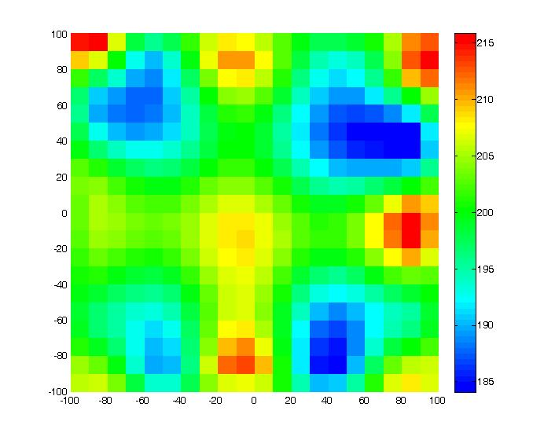
原数据

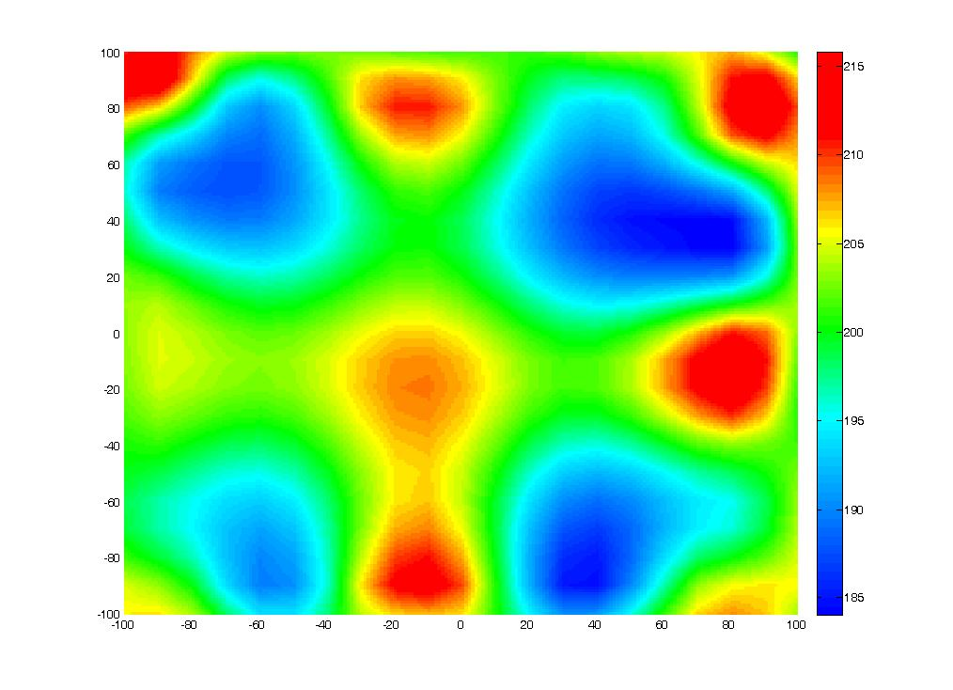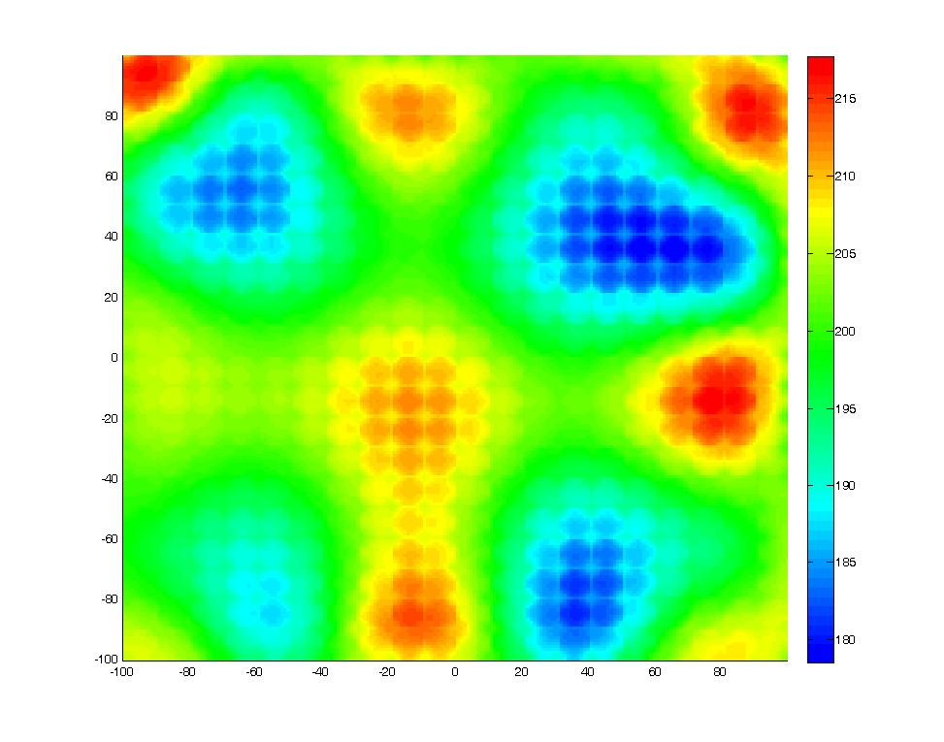
三线性插值 IDW插值

图2:切片Z=50
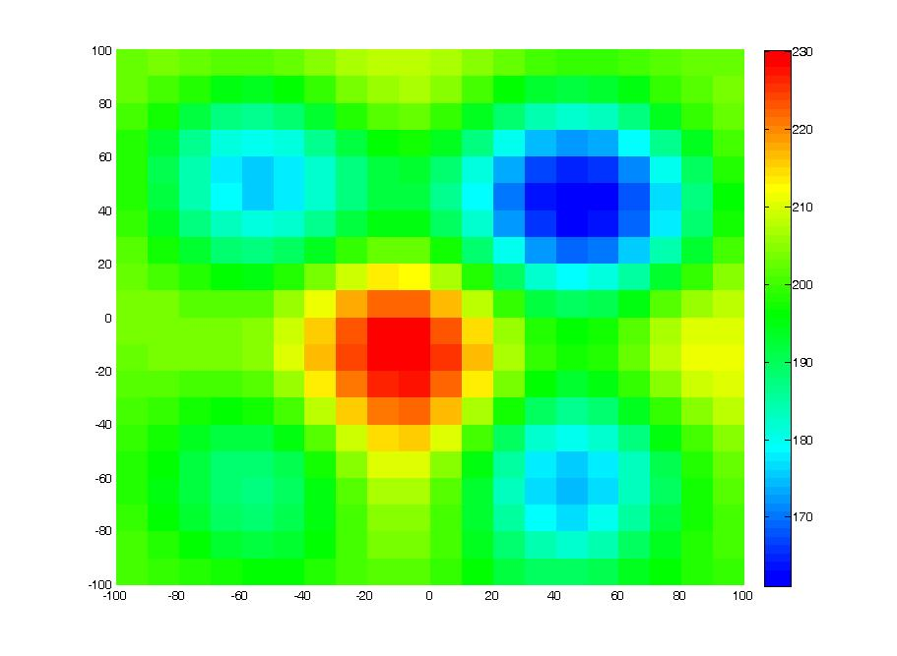
原数据

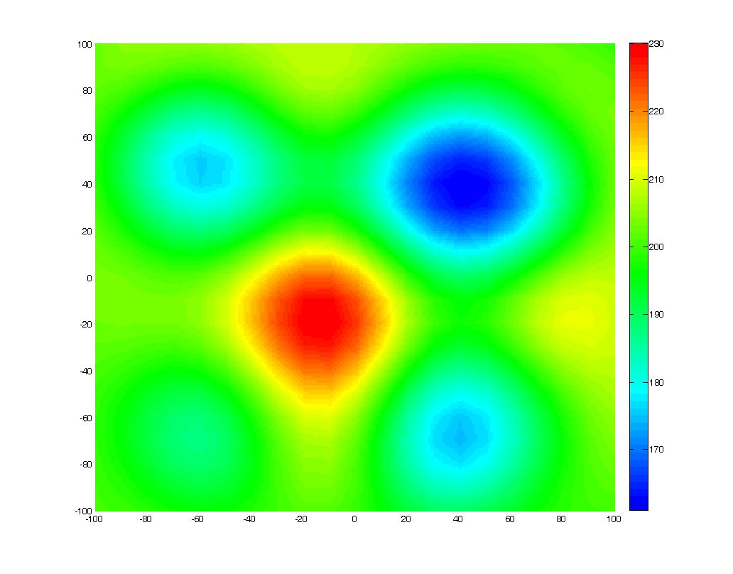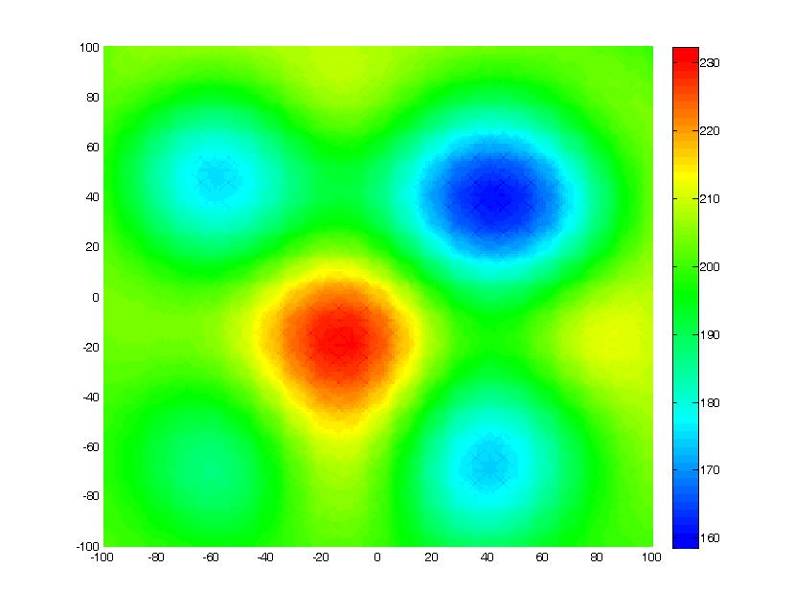

三线性插值 IDW插值

图3 X=82

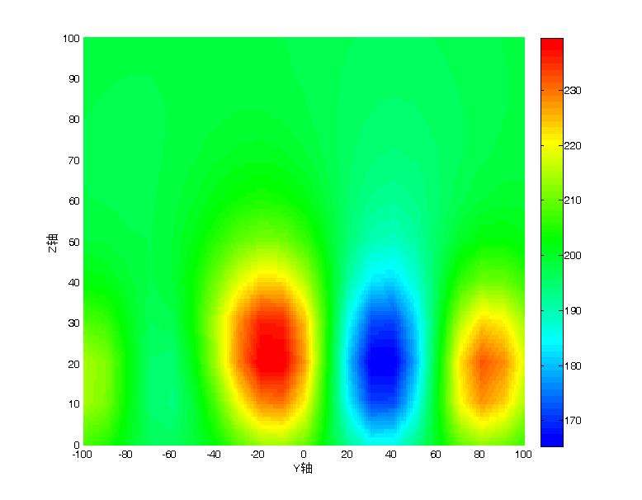
三线性插值

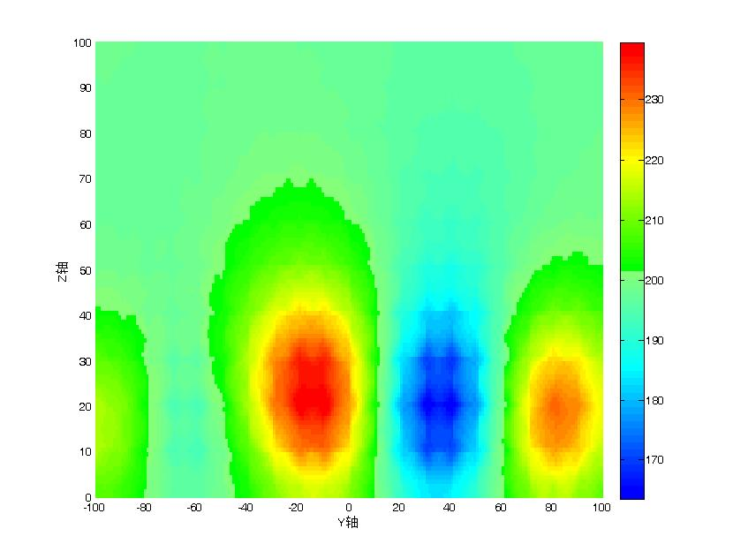

IDW插值

图4 Y=47

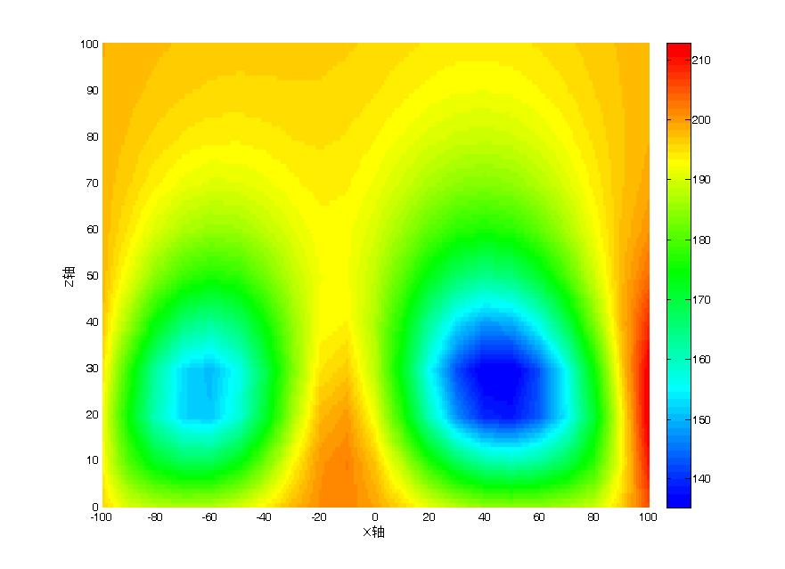
三线性插值

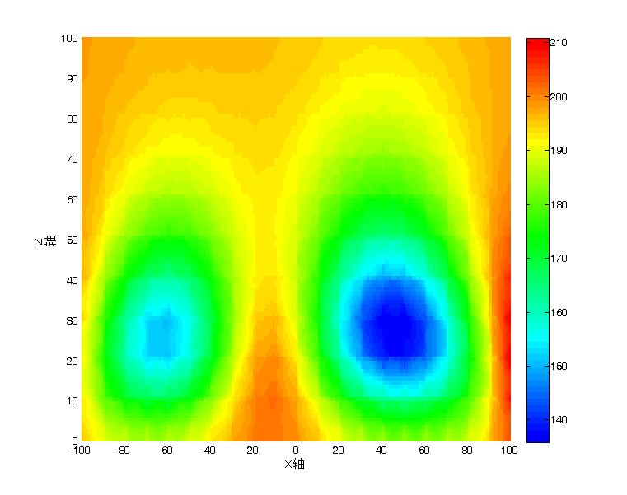
IDW插值

图5 Z=88

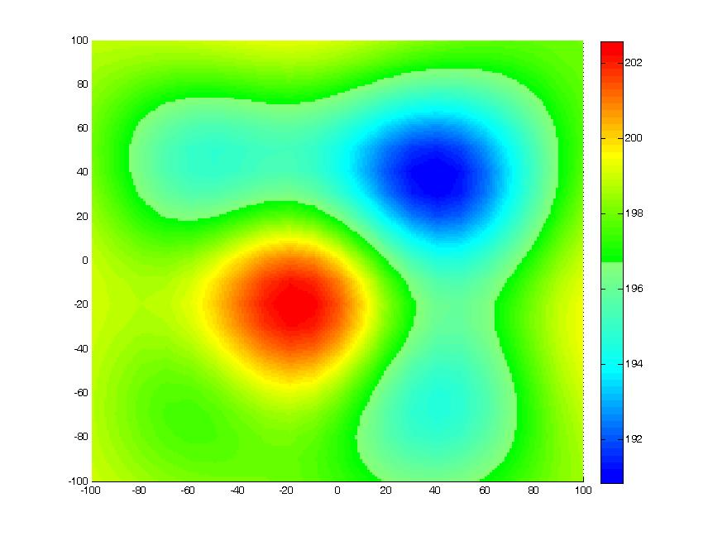

三线性插值

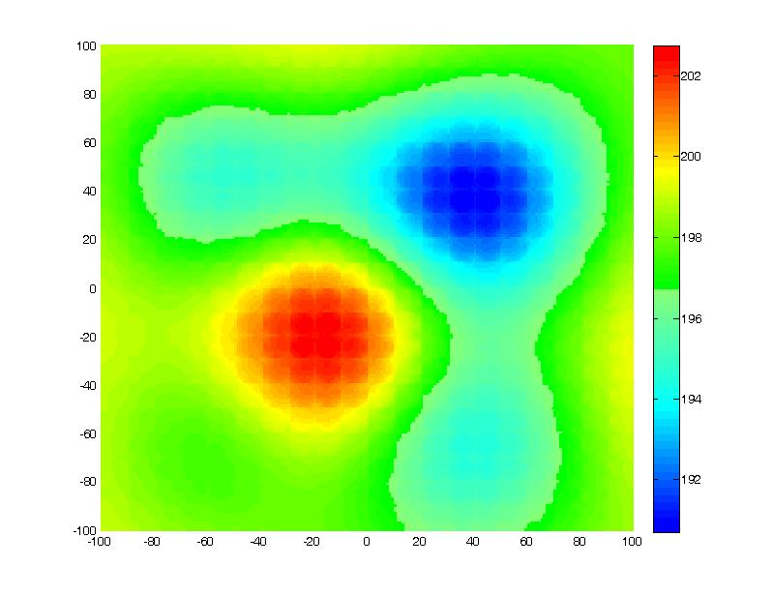
IDW插值

4.4 问题四模型的建立与求解
针对问题四，我们每次将data_3D.txt中已知的一个点设成未知，利用插值的办法求出该点上的数值，重复五次，比较两种方法的的误差统计值最大误差，最小误差，平均误差和均方误差并进行比较。
4.4.1 模型的建立
三线性插值法：

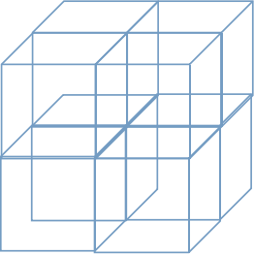
C2
C5
C3

C1
C0
C4

C8
C7
C6

假设C0点数据值未知，则
以大立方体C1C2C3C4C5C6C7C8对其进行插值，插值过程如前所述
在任选的五个点分别重复上述过程，这里我们取
（0,0,10)，（20,10,40)，（-30,70,30)，（20,-30,70)，（-60,-20,50) 做 三线性插值，得到如下数据

原数据 | 212.9592 188.4398 201.1972 199.7263 205.3109
插值数据 | 215.1446 186.4845 205.0601 199.6689 205.0392

最大误差 | 最小误差 | 平均误差a | 均方误差b
3.8629 | 0.0574 | 0.7528 | 2.1725

IDW反距离加权插值
C1

C0
C2
C5
C3
C7
C8
C4

C6

假设C0由已知设为未知，根据检索最近的8个点要求，找到连线上的C1 C2 C 3 C4 C5 C6与面对角线上的C7 C8,用这8个点进行IDW法插值

在任选的五个点分别重复上述过程，这里我们取
（0,0,10),(20,10,40),(30,70,30),(20,-30,70),(-60,-20,50)
做IDW插值，得到如下数据

原数据 | 215.0164 186.9614 203.9149 199.5290 205.4864
插值数据 | 215.1446 186.4845 205.0601 199.6689 205.0392

最大误差 | 最小误差 | 平均误差a | 均方误差  b
1.1452 | 0.1399 | 0.0979 | 0.5958

设平均误差为a 均方误差为b

设置指标：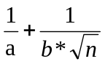 （n=5）
4.4.2 模型的求解
4.4.2.1 数据的指标值
三线性插值指标为1.534 IDW插值的指标为：10.965
4.4.2.2 评价
比较两组数据的误差表格及指标值可得出IDW插值的效果更好

五、模型的评价
5.1模型的优缺点
5.1.1模型的优点
问题一建立的模型，是被认为解决这类型的通用算法。本模型将较快完成任务，转化为严谨较易操作和计算数学模型，进而得到问题的最优证明方法，这种方法有严格的理论基础，并且更具普遍性。
问题二在问题一的求解基础上，更加要求细节的展示性，利用MATLAB软件，能够更好地对数据进行整合和分析，计算流程更加清晰明了。

问题三通过颜色图展示两个方法的结果，简洁直观。便于比较。

问题四提出了量化比较的指标。

5.1.2模型的缺点
该模型求插值点是仅用了其邻近的八个点的坐标，而忽略了其他点对其造成的影响，精度有待进一步提高。
程序求解的算法仅适用于规则的网格节点，不适用于于分布不规则的离散点，使用受到一定的局限。
求解的算法还有优化提速的空间。插值得到的新产生的点没有用在之后的插值过程中，可能造成存留一定的误差，但也保证了计算量不会过大。

六、参考文献
【1】Trilinear interpolation From Wikipedia, the free encyclopedia
http://en.wikipedia.org/wiki/Trilinear_interpolation
【2】胡进娟, 盛业华著，基于规则六面体的三维空间数据插值方法.南京. 1672 -4097(2005)05 - 0010 -03
【3】靳国栋，刘衍聪，牛文杰著.距离加权反比插值法和克里金插值法的比较 .石油大学 （华东）机电工程学院，山东 东营，2003

七、附录

附录一
matlab代码

1.三线性插值函数

function rt=g(data,x,y,z)
rt=find(data(:,1)==x & data(:,2) == y & data(:,3) == z);
rt=data(rt,4);

function rs=lala(p,data)
l1=cz(p,[p(1)+10,p(2),p(3),g(data,p(1)+10,p(2),p(3))]);
l2=cz([p(1),p(2)+10,p(3),g(data,p(1),p(2)+10,p(3))],[p(1)+10,p(2)+10,p(3),g(data,p(1)+10,p(2)+10,p(3))]);
l3=cz([p(1),p(2)+10,p(3)+10,g(data,p(1),p(2)+10,p(3)+10)],[p(1)+10,p(2)+10,p(3)+10,g(data,p(1)+10,p(2)+10,p(3)+10)]);
l4=cz([p(1),p(2),p(3)+10,g(data,p(1),p(2),p(3)+10)],[p(1)+10,p(2),p(3)+10,g(data,p(1)+10,p(2),p(3)+10)]);
l5=cz([p(1),p(2),p(3)+10,g(data,p(1),p(2),p(3)+10)],[p(1),p(2),p(3),g(data,p(1),p(2),p(3))]);
l6=cz([p(1)+10,p(2),p(3)+10,g(data,p(1)+10,p(2),p(3)+10)],[p(1)+10,p(2),p(3),g(data,p(1)+10,p(2),p(3))]);
l7=cz([p(1)+10,p(2)+10,p(3)+10,g(data,p(1)+10,p(2)+10,p(3)+10)],[p(1)+10,p(2)+10,p(3),g(data,p(1)+10,p(2)+10,p(3))]);
l8=cz([p(1),p(2)+10,p(3)+10,g(data,p(1),p(2)+10,p(3)+10)],[p(1),p(2)+10,p(3),g(data,p(1),p(2)+10,p(3))]);
l9=cz([p(1),p(2)+10,p(3),g(data,p(1),p(2)+10,p(3))],[p(1),p(2),p(3),g(data,p(1),p(2),p(3))]);
l10=cz([p(1)+10,p(2)+10,p(3),g(data,p(1)+10,p(2)+10,p(3))],[p(1)+10,p(2),p(3),g(data,p(1)+10,p(2),p(3))]);
l11=cz([p(1)+10,p(2)+10,p(3)+10,g(data,p(1)+10,p(2)+10,p(3)+10)],[p(1)+10,p(2),p(3)+10,g(data,p(1)+10,p(2),p(3)+10)]);
l12=cz([p(1),p(2)+10,p(3)+10,g(data,p(1),p(2)+10,p(3)+10)],[p(1),p(2),p(3)+10,g(data,p(1),p(2),p(3)+10)]);
r=[l1;l2;l3;l4;l5;l6;l7;l8;l9;l10;l11;l12];
data=[data;r];
s1=[];
s2=[];
s3=[];
s4=[];
s5=[];
s6=[];
for i=1:9
s1=[s1;cz([p(1)+i,p(2),p(3),g(data,p(1)+i,p(2),p(3))],[p(1)+i,p(2),p(3)+10,g(data,p(1)+i,p(2),p(3)+10)])];
s2=[s2;cz([p(1)+10,p(2)+i,p(3),g(data,p(1)+10,p(2)+i,p(3))],[p(1)+10,p(2)+i,p(3)+10,g(data,p(1)+10,p(2)+i,p(3)+10)])];
s3=[s3;cz([p(1)+i,p(2)+10,p(3),g(data,p(1)+i,p(2)+10,p(3))],[p(1)+i,p(2)+10,p(3)+10,g(data,p(1)+i,p(2)+10,p(3)+10)])];
s4=[s4;cz([p(1),p(2)+i,p(3),g(data,p(1),p(2)+i,p(3))],[p(1),p(2)+i,p(3)+10,g(data,p(1),p(2)+i,p(3)+10)])];
s5=[s5;cz([p(1)+i,p(2),p(3)+10,g(data,p(1)+i,p(2),p(3)+10)],[p(1)+i,p(2)+10,p(3)+10,g(data,p(1)+i,p(2)+10,p(3)+10)])];
s6=[s6;cz([p(1)+i,p(2),p(3),g(data,p(1)+i,p(2),p(3))],[p(1)+i,p(2)+10,p(3),g(data,p(1)+i,p(2)+10,p(3))])];
end
r=[s1;s2;s3;s4;s5;s6];
data=[data;r];
v=[];
for i=1:9
for j=1:9
v=[v;cz([p(1)+i,p(2)+j,p(3),g(data,p(1)+i,p(2)+j,p(3))],[p(1)+i,p(2)+j,p(3)+10,g(data,p(1)+i,p(2)+j,p(3)+10)])];
end
end
data=[data;v];
rs=data;
function rt=cz(p1,p2)
if p1(1)~=p2(1)
step=(p2(1)-p1(1))/10
r=q(p1(1),p2(1),p1(4),p2(4));
for i=1:9
rt(i,:)=[p1(1)+i*step,p1(2),p1(3),r(i)];
end
end
if p1(2)~=p2(2)
step=(p2(2)-p1(2))/10
r=q(p1(2),p2(2),p1(4),p2(4));
for i=1:9
rt(i,:)=[p1(1),p1(2)+i*step,p1(3),r(i)];
end
end
if p1(3)~=p2(3)
step=(p2(3)-p1(3))/10
r=q(p1(3),p2(3),p1(4),p2(4));
for i=1:9
rt(i,:)=[p1(1),p1(2),p1(3)+i*step,r(i)];
end
end
function r=q(p1,p2,v1,v2)
step=(p2-p1)/10;
for i=1:9
x=p1+step*i;
d=(x-p1)/(p2-p1);
v=v1*(1-d)+v2*d;
r(i)=v;
end

function all=gall(data)
all=data;
for i=0:19
for j=0:19
x=-100+i*10;
y=-100+j*10;
t=lala([x,y,50,g(data,x,y,50)],data);
all=[all;t];
end
end
b=gall(data) ;b=unique(b,'rows')

2.IDW插值函数

function rs=ok(data)
v=[]
for i=-100:100
for j=-100:100;
ap=mr([i,j,88],data);
t=[i,j,88,gs([i,j,88],ap)];
v=[v;t];
end
end

rs=v;
function r=mr(p,data)
mark=find(abs(data(:,1)-p(1))<=10&abs(data(:,2)-p(2))<=10&abs(data(:,3)-p(3))<=10);
n=size(mark,1);
ndata=[];
wdata=[];
for i =1:n
ndata=[ndata;data(mark(i),:)];
end
for i=1:n
t=[ndata(i,:),md(p,ndata(i,:))];
wdata=[wdata;t];
end
r=sortrows(wdata,5);
function d=md(p1,p2)
d=((p1(1)-p2(1))^2+(p1(2)-p2(2))^2+(p1(3)-p2(3))^2)^(1/2);

function s=gs(p,ap)
fz=0;
fm=0;
t=0;
for i=1:8
if(ap(i,5)~=0)
fz=fz+ap(i,5)^(-2)*ap(i,4);
fm=fm+ap(i,5)^(-2);
else
s=ap(i,4);
t=1;
break;
end
end
if(t==0)
s=fz/fm;
end

附录二
nono函数

function rs=nono(data)
all=data;
for i=0:19
for j=0:19
for k=0:9
x=-100+i*10;
y=-100+j*10;
z=*k;
t=lala([x,y,z,g(data,x,y,z)],data);
all=[all;t];
end
end
end
all=unique(all,'rows');

ass函数

function rs=ok(data,a,b)
v=[]
for i=-100:100
for j=-100:100
for k=a:b
i=i
j=j
k=k
ap=mr([i,j,k],data);
t=gs([i,j,k],ap);
v=[v;t];
end
end
end
rs=v;
function r=mr(p,data)
mark=find(abs(data(:,1)-p(1))<=10&abs(data(:,2)-p(2))<=10&abs(data(:,3)-p(3))<=10);
n=size(mark,1);
ndata=[];
wdata=[];
for i =1:n
ndata=[ndata;data(mark(i),:)];
end
for i=1:n
t=[ndata(i,:),md(p,ndata(i,:))];
wdata=[wdata;t];
end
r=sortrows(wdata,5);
function d=md(p1,p2)
d=((p1(1)-p2(1))^2+(p1(2)-p2(2))^2+(p1(3)-p2(3))^2)^(1/2);

function s=gs(p,ap)
fz=0;
fm=0;
t=0;
for i=1:8
if(ap(i,5)~=0)
fz=fz+ap(i,5)^(-2)*ap(i,4);
fm=fm+ap(i,5)^(-2);
else
s=ap(i,4);
t=1;
break;
end
end
if(t==0)
s=fz/fm;
end

